**МУНИЦИПАЛЬНОЕ БЮДЖЕТНОЕ ОЮЩЕОБРАЗОВАТЕЛЬНОЕ УЧРЕЖДЕНИЕ «ШКОЛА № 169»**

**Экспериментально-исследовательская работа**

**«Выращивание арахиса дома»**

Выполнил: Клюев Н.С.

Проверил: Апполонова Е.В.

Нижний Новгород

2016

**Содержание**

1 Введение………………………………………………………..…………..3  
 1.1 Цель работы ………………………………….……………………..….3  
 1.2 История арахиса……………………………………………………..…4  
2 Эксперимент по выращиванию ……………………………………….…..5  
 2.1 Опытные работы……………………………………………...………...5  
 2.2 Наблюдение ……………………………………………………….…...11  
3 Выводы ……………………………………………..……………………....12  
4 Литература………………………………………………………….……....13

**1 Ведение**

* 1. **Цель работы**.

Целью работы является установить возможность выращивания арахиса в домашних условиях.

**Задачами** эксперимента является то, что я буду опытным путём проращивать зёрна арахиса, наблюдать все фазы роста растения и образования плодов на корне:

- прорастание,

- всходы,

- ветвление растения,

-образование бутонов и цветение,

- созревание,

- образование плодов .

По ходу проведения работы я буду вести дневник с записями эксперимента.

Для подбора литературы я с мамой сходил в библиотеку, которая находится в Автозаводском районе нашего города, в ДК ГАЗ. Там мы нашли разные энциклопедии и книги, где подобрали необходимый материал для изучения.

Для проведения эксперимента был изучен опыт аналогичных исследований и другая литература.

Для проведения работ и сравнительного анализа я изучил аналогичный материал в сети Интернет.

* 1. **История арахиса**

**Арахис** (лат. *Arachis*) — род цветковых растений из семейства Бобовые (*Fabaceae*). Название происходит, вероятно, от αράχνη - паук, по сходству сетчатого рисунка плодов с пауком.

Земляной орех (арахис) – это боб по длине 1-6 см, однокамерный, количество семян в бобах от 1до 6 (чаще 1-3). Окраска семенной оболочки красная, коричневая, реже белая (зависит от сорта) или других оттенков.

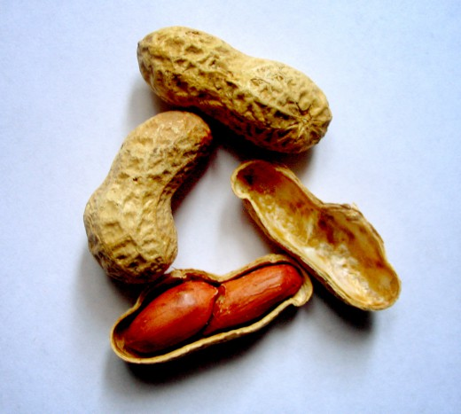 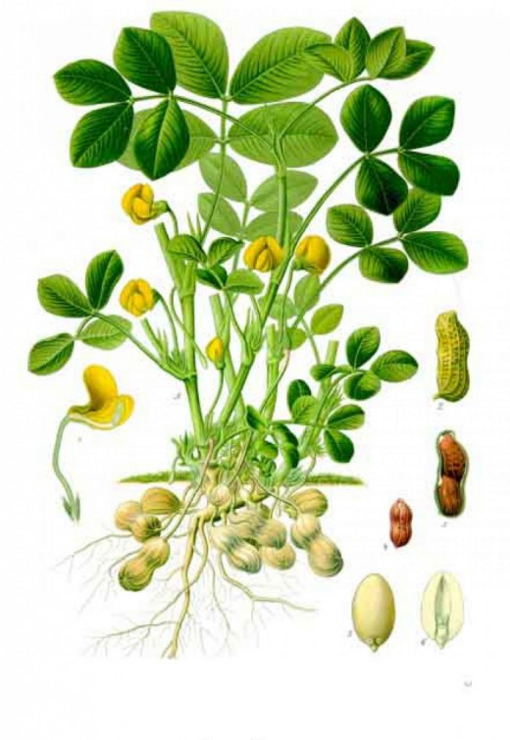

**Родина арахиса** — Южная Америка (Аргентина и Боливия), откуда он попал в Индию и Японию, на Филиппинские острова и на Мадагаскар.

В Китай арахис привезли португальцы в 1560 г.

В Африку арахис завезен в XVI в. на американских работорговых судах.

Арахис выращивают довольно обширно в тропических странах Америки, Азии, Африки (например в Сенегале, Гамбии, Гвинеи, Мали, Нигерии), а в Европе - в Италии, Испании и на юге Франции.

В 1903 году американский агрохимик Джордж Уошингтон Карвер начал искать, где можно было бы использовать растение арахиса. Со временем он изобрел более 300 продуктов и товаров из арахиса, в том числе напитки, косметику, красители, лекарства, хозяйственное мыло, средство для уничтожения насекомых и типографскую краску. Карвер также убеждал фермеров чередовать выращивание хлопка, истощающего почву, с выращиванием арахиса. В то время из-за хлопкового долгоносика часто погибали урожаи хлопка, поэтому многие фермеры решили последовать совету Карвера. В результате этого выращивание арахиса принесло такой успех, что он стал основной товарной культурой в южных штатах США. Сегодня в Дотане (штат Алабама) стоит памятник Карверу, а в городе Энтерпрайз (штат Алабама) установлен памятник даже хлопковому долгоносику, так как из-за нашествия именно этого насекомого фермеры перешли к выращиванию арахиса.

Самые распространенные сортотипы — Вирджиния, Валенсия, Испанский. К раннеспелым сортам относятся «Валенсия», «Испанский», к позднеспелым – «Вирджиния».

Существует более 100 видов арахиса

**2 Эксперимент по выращиванию**

**2.1 Опытные работы**

При проведении эксперимента я решил вести дневник. Для этого я взял тетрадь и ручку, чтобы записывать основные направления работы, изученные в книгах, определился с последовательностью (шагами) проведения работ.

Орехи в скорлупе были выбраны в магазине. Я очистил скорлупу и выбрал крупные плоды. Если выбирать уже очищенные от скорлупы ядра, то они не должны быть жареными, гнилыми, плесневелыми, слишком сухими (сморщенными).

Я взял 4 ореха (ядра), пластмассовую баночку с крышкой, немного сырой отстоявшейся воды, два ватных диска. Замочил орехи, накрыл их влажным ватным диском и закрыл банку крышкой. Поставил её на свет в тёплое место.

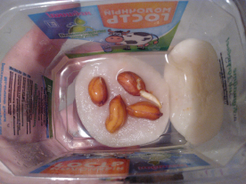

Дневник я начал такой записи:

|  |  |  |  |
| --- | --- | --- | --- |
| **№ шага** | **Дата** | **Действия и наблюдения** | **Оценка шага** |
|  | 20.12.2015 | Взял: 4 ореха, банку, крышку, воду, ватные диски. Налил пять столовых ложек отстоявшейся воды (была приготовлена для полива комнатных цветов) в пластмассовую банку и положил туда два сложенных ватных диска. Подождал, чтоб они оба намокли. Положил орехи между ватными дисками. Прикрыл банку крышкой. Поставил её на стол у батареи и окна. | Всё просто. Затрачено 4-5 минут. |

Далее, за то время, пока проклёвывались замоченные орехи в банке, я узнал о том, как надо готовиться к посадке орехов в землю.

|  |  |  |  |
| --- | --- | --- | --- |
| **№ шага** | **Дата** | **Действия** | **Оценка шага** |
| 2. | 22.12.2015 | Я открыл банку и посмотрел под ватный диск. Проросло одно ядро. Другие набухли. Ватные диски порозовели – окрасились от оболочки (шелухи). А узнал, что это будущий корень растения. | Быстро пророс орех. Почему не все сразу? Интересно и любопытно. |
| 3. | 24.12.2015 | Утром я увидел, что в банке приподнялся верхний ватный диск. Это проросли все четыре ядра. У первого ядра корень стал большой. | Если тщательно отобрать орехи для посадки, то они прорастут 100%! Быстрые изменения в росте. |
| 4. | 25.12.2015 | Красная оболочка орехов треснула. Стало видно, что ядра орехов разделяются на две половинки. В середине, между половинками заметен небольшой проросток. | Дома всегда тепло: +25 градусов. У батареи - +30 градусов. Самая благоприятная среда. |
| 5. | 26.12.2015 | Корни стали большими. Надо сажать пророщенные орехи. Приготовили с мамой: землю, большую пластмассовую банку, тарелку под банку, удобрение «Доброцвет», отстоявшуюся воду, банку для разведения удобрения, деревянную палочку.  Сделал в дне банки отверстия для того, чтобы лишняя вода из банки уходила в тарелку. Чтобы корни и земля «дышали». На дно банки положил несколько ракушек, которые мы с мамой собрали и привезли с юга. | Затрачено 15-20 минут. Сделал всё как рекомендовано в книгах по выращиванию арахиса. Узнал новое: зачем дырки в дне банки, для чего кладут ракушки (камешки) на дно банки. |
| Засыпал землю в приготовленную банку. Развёл удобрение в банке как написано: 1 колпачок на 1 литр отстоявшейся воды. Землю обильно смочил разведённым удобрением. Подождал минут 5, чтобы вода просочилась до дна банки. Палочкой сделал 4 углубления в земле приблизительно на 3 сантиметра на расстоянии 4-5 сантиметров друг от друга. | Затрачено около 15 минут Почва суглинистая с песком. Удобрение основано на натуральных органических веществах. |

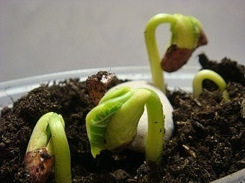

|  |  |  |  |
| --- | --- | --- | --- |
| **№ шага** | **Дата** | **Действия** | **Оценка шага** |
| 7. | 26.12.2015 | Приготовил банку с пророщенными орехами и банку с землёй. Высадил в каждую ямку по одному ядру корнем вниз. Присыпал землёй и полил оставшимся разведённым удобрением. Поставил на подоконник к самому стеклу. | Солнечный свет и тепло обеспечены. |
| 8. | 28.12.2015 | Проросли все четыре ореха. Из земли видны половинки старых орехов. Из середин половинок растут первые листы растений. | Результат всходов 100% |
| 9. | 31.12.2016 | Наблюдаю за ростом. Тепло. Светло. | Всё нормально. |
| 10. | 02.01.2016 | Появились 3 и 4 листочки. Они напоминают листочки клевера светло-зелёного цвета. | Так как земли не очень много, то удобрение поможет ускорить рост. |
| Пощупал землю в банке. Она подсохла. Развел удобрение в банке: 0,5 колпачка на 0,5 литра отстоявшейся воды. Полил обильно. | Влага необходима для роста растений. |
| 11. | 05.01.2016 | Земля немного влажная. Поливать не буду. Растение окрепло. Листочки расправились и развернуты к свету. | Изменения небольшие. |
| 12. | 08.01.2016 | Пощупал землю в банке. Она подсохла. Полил отстоявшейся водой. Полил обильно. | Можно поливать через 10 дней. |
| 13. | 09.01.2015 | Листочки немного ослабли. Наверно, много полил или дошёл холодный воздух после проветривания комнаты. | Много не поливать. Проветривать осторожно. |

Для того чтобы наблюдать за корнями растений и землёй я специально подбирал пластмассовые большие банки, а не цветочные горшки и плошки и рассаживал их по одному, а не «кустом».

|  |  |  |  |
| --- | --- | --- | --- |
| **№ шага** | **Дата** | **Действия** | **Оценка шага** |
| 14. | 11.01.2016 | Растения выросли довольно большими для того, чтобы расти в одной банке. Пора пересаживать каждое растение в отдельную банку или горшок. Полил водой каждое растение для того, чтобы пересадить их. | Нужно пространство для дальнейшего роста. |
| Приготовили с мамой: землю, 4 большие пластмассовые банки, 4 тарелки под банки, удобрение «Доброцвет», отстоявшуюся воду, банку для разведения удобрения, совочек.  Сделал в каждом дне банок отверстия. На дно каждой банки положил несколько ракушек. Засыпал понемногу земли в каждую из четырёх банок. Развёл удобрение «Доброцвет» в банке как написано: 1 колпачок на 1 литр отстоявшейся воды. Землю обильно смочил разведённым удобрением. Подождал минут 5, чтобы вода просочилась.  В каждую из четырёх банок пересадил с помощью совка по одному растению. Совком добавил земли по краям банок. Полил оставшимся разведённым удобрением. Все банки поставил на подоконник. | Можно сразу после появления корешка на замоченных орехах, высадить несколько орехов – 2-3 в большую емкость, чтобы исключить одну пересадку попробовать выращивать их «кустом». Попробую при следующей посадке. |
| 15. | 15.01.2016 | На одном растении появились 5 и 6 листки. На остальных - только собираются. Земля влажная. | Рост стабильный |
| 16. | 19.01.2016 | Земля немного влажная. Поливать не буду. | Рост стабильный |
| 17. | 25.01.2016 | Пощупал землю в банках. Она подсохла. Полил отстоявшейся водой. Полил обильно. | Высота растений 21-25 см. |



Следующей фазой роста – это цветение. Из литературы я узнал, что цветы у арахиса появляются примерно через 50 дней после всходов и отцветают в один день.

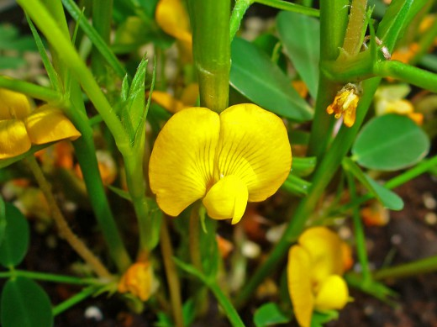

При желании в период цветения можно помочь своему питомцу и произвести искусственное опыление, перенеся пыльцу с одного цветка на другой с помощью кисточки.

Нижняя часть завязи после опыления и оплодотворения разрастается и превращается в плодоносный побег гинофор, который вначале растет вверх, а затем меняет свое направление к почве, достигнув ее и углубившись до влажного слоя, формирует плод. Растения в этот период нужно окучивать как картошку! Далее, уже в земле произойдет полное дозревание плодов. Гинофоры, не достигшие почвы или не проникшие в нее, погибают вместе с завязью. Как правило, цветки, расположенные на высоте более 20 см, плодов не дают. Удобрения, стимулирующие вещества могут ускорить темпы роста гинофора и сократить количество недоразвитых бобов и увеличивают урожай.

Цветоносы с плодами начнут склоняться к земле, и в конечном итоге плоды скроются в почве

После посева арахис созревает по истечение 5-6 месяцев. По моим подсчётам мой арахис в горшке может созреть не раньше июля месяца этого года.

**2.2 Наблюдения**

За тем, как прорастает и растёт арахис, я наблюдал с 20 декабря 2015 года каждый день. Все основные отличия отмечал в дневнике проведения опыта и исследований. Фазы роста я распределил пошагово. За всё это время я узнал:

- как прорастает зерно ореха,

- как появляется росток,

- в какую землю надо сажать пророщенный орех,

- что растение не любит, когда его часто поливают,

- растёт лучше, когда удобрять землю азотом и калием,

- не любит температуру ниже +21 - +23 градусов,

- что растение отцветает очень быстро,

- в земле после того, как растение отцветёт появляются корни-«мутанты», после чего внутри «мутантов» будут образовываться орехи.

**3 Выводы**

Выращивание арахиса в комнатных условиях – интересный и несложный опыт.

Арахис, по моему мнению, не является особо прихотливым растением, но свои особенности, как и у любого другого растения, у него есть.

Дома всегда тепло и светло, а значит выращивать арахис на подоконнике в большом горшке можно круглогодично, тем более если подоконник находится на высоком этаже где много солнца.

«Минусы» выращивания арахиса дома в том, что частое и долгое проветривание комнаты, где находится растение, неблагоприятно сказывается на его росте и жизни. Поэтому выращивать арахис дома лучше в тёплое время года, когда растение может находится и в комнате, и на балконе. Световой зимний день значительно короче, что тоже может сказаться на росте растения.

Эксперимент по выращиванию арахиса мне дал первый самостоятельный опыт по выращиванию растений в земле в домашних условиях. Думаю, что это пригодится в дальнейшей жизни, когда у меня будет свой огород.

**4 Литература**

1. Полная энциклопедия народной медицины: т.3. Лекарственные растения, разводимые человеком. - М.: Олма-ПРЕСС, 2002.- С.331-333.
2. Жизнь растений в шести томах/под ред. А.Л. Тахтаджан: т.5. ч.2. Цветковые растения – М.: Просвещение, 1981. – с.197.
3. Энциклопедия для детей /*Аксёнова, М. и др.* Бобовые //. Биология. — 7-е изд. — М.: Мир энциклопедий Аванта+, Астрель, 2010. — С. 319. — 589 с.
4. Арахис // Энциклопедический словарь Ф.А.Брокгауза и И. А.Ефрона : в 86 т. (82 т. и 4 доп.). — СПб., 1890—1907
5. ГОСТ 31784-2012. Арахис. Технические условия